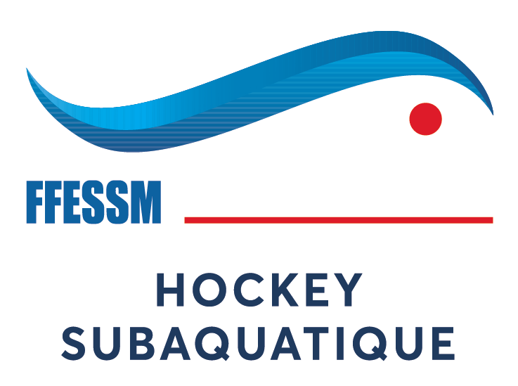
COMMISSION
NATIONALE DE
HOCKEY SUBAQUATIQUE

Inscription au championnat de France de : Division 1 féminine Saison : 2019

Club | Intitulé complet | N° d’affiliation | Niveau dans le club | Catégorie régionale

Conditions de participation : voir réglementation CNHS Règles de jeu vol.1 v10.09.1 janvier 2018 Site CNHS 2018-2019
Montant de la réclamation : 50 € (Euro) à l’ordre de la FFESSM

 | Président du club | Responsable |  | Entraîneur | Arbitre de l’équipe
Prénom/  Nom |  |  | Prénom/  Nom
Adresse |  |  | Adresse
Tél./Fax |  |  | Tél./Fax
Email |  |  | Email
CRHS |  |  | Niveau

Club organisateur : pour les consignes d’organisation voir réglementation CNHS Règles de jeu vol.1 v10.08 Site CNHS

Club | Comité | Responsable | Adresse | Tél./Fax | Email

Fiche à remplir et chèque à envoyer au nom de la FFESSM au Commissaire national Adjoint des compétitions
Cécile ROUSSEL
Adresse :… 14 rue des prés 95450 SAGY
Tél./Fax : 06 12 99 87 68 Email : cecile.rousel12@orange.fr
Ces documents doivent impérativement parvenir 3 semaines avant la compétition (voir article 3.0 de la réglementation CNHS)
Frais d’inscription: 160 Euros à l’ordre de la FFESSM
Avant le : 20/10/2018

Hébergements possibles : voir documents en annexe.

COMMISSION
NATIONALE DE
HOCKEY SUBAQUATIQUE
Championnat de France de : Division 1 féminine Saison : 2019
Reçu la somme de : 160 € Pour l’inscription du club :
Affilié sous le n° ………..
Pour la CNHS le commissaire national adjoint des compétitions : Cécile ROUSSEL
Le………………………………………..Signature :

